THE NVL MAKER
新手教程
（一）基本操作

一、打开与读取游戏工程
点下Editor.exe可以打开编辑器。
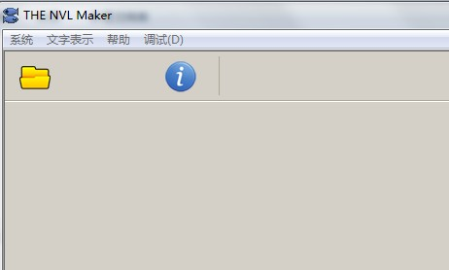
一开始的界面上什么也没有，选择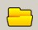图标，将会弹出以下窗口。

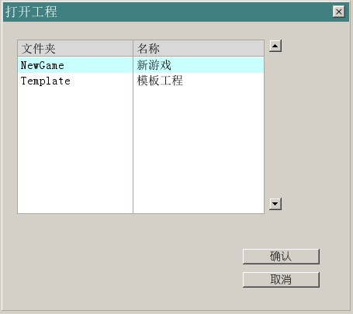
总之选择刚刚建立的那个“新游戏”……点确认。
这里假设刚刚建立游戏的时候，选择的主题是“默认主题”。当然假如你选择了其他主题也没有关系。

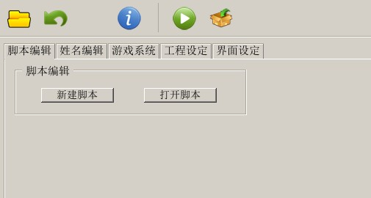

现在你看到的就是整个编辑器的全貌了。一共包含5个分页，脚本编辑、姓名编辑、游戏系统、工程设定、界面设定。

注意：假如屏幕分辨率不够大，请尝试将鼠标移动到窗口上方，切换到全屏模式。
屏幕1280x720分辨率下，可以编辑800x600大小的游戏。
屏幕1600x900分辨率下，可以编辑1024x768大小的游戏。
而低于1280x720的情况下，全屏也无效时，请……更换显示器。

二、开始测试
戳一下上面的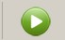这个键，编辑器就会帮你打开游戏。（和点krkr.exe的效果是一样的。）
具体的游戏内容在project/NewGame文件夹下。
发布游戏的时候，也只需要发布这个文件夹里的内容。

注意：编辑器会读取游戏对应的可执行文件krkr.exe，否则无法正常测试。
因此要对游戏EXE进行改名的情况，请复制一份，确保游戏文件夹下有一份krkr.exe。
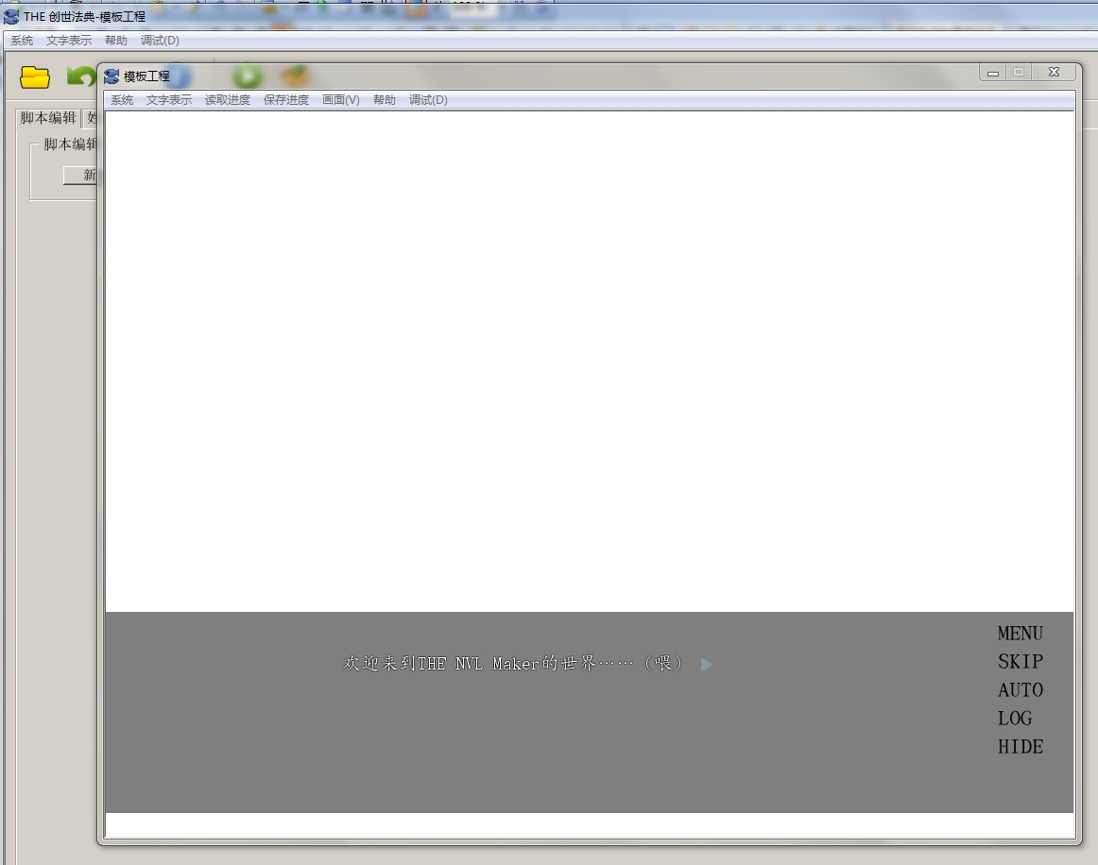

三、修改游戏标题画面
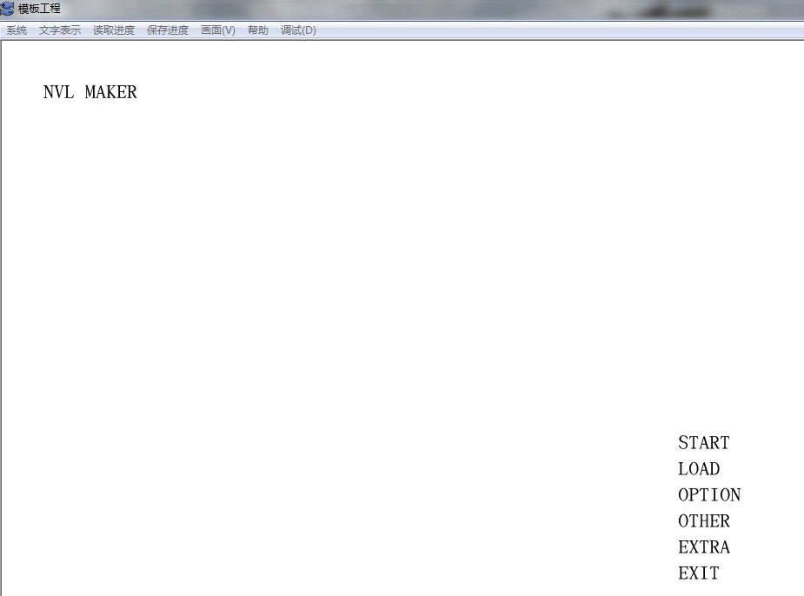

相信刚刚你看到的就是这么个囧里个囧的白板标题。
显然没有多少人会打算使用这个默认的标题画面。那么我们就开始对它进行改造吧。
假设我们要把标题画面变成下面这样：
（虽然一样比较囧，不过这是个开始嘛）

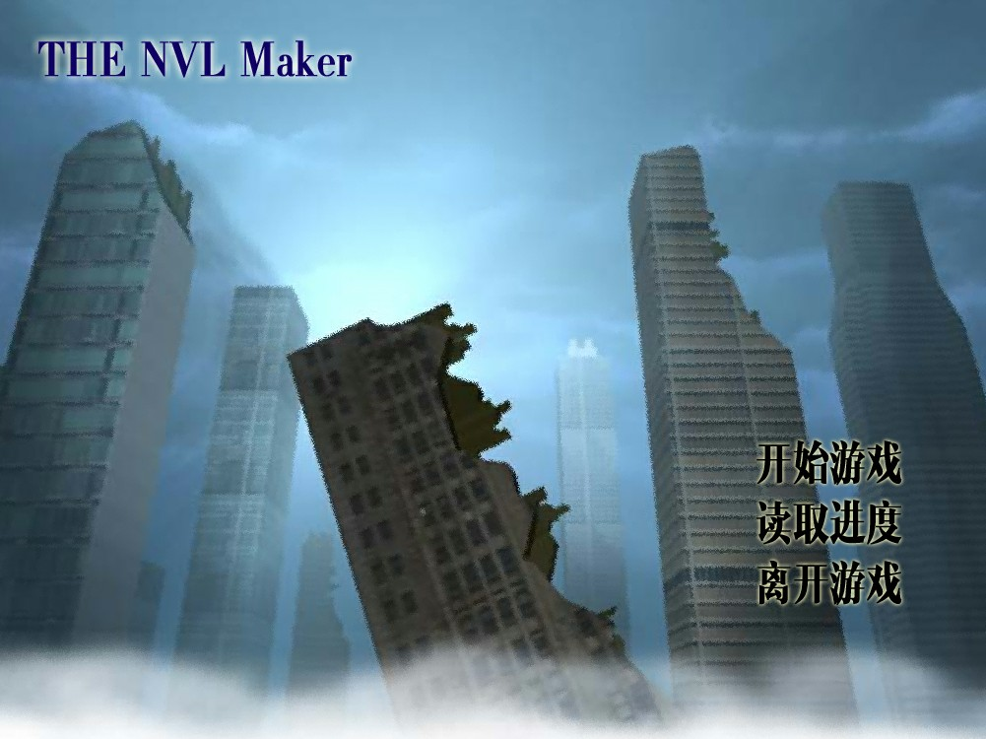

首先点下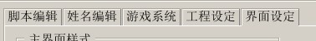界面设定的分栏。

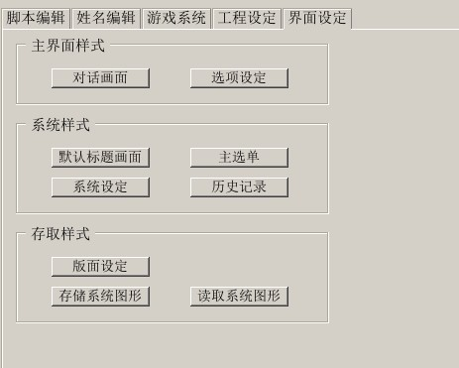

你可以在这里进行游戏里各界面的设定。刚刚说过了，我们是要编辑标题。点一下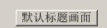，打开界面编辑器。

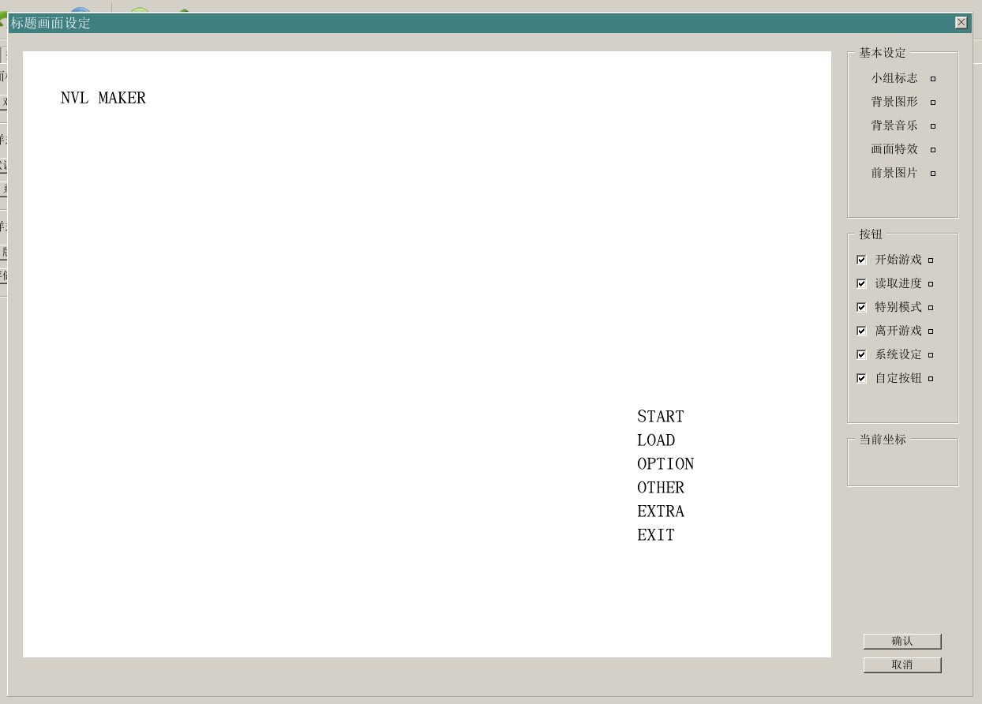
还是刚刚的那个白板……左边是效果演示，右边是菜单栏。

1、修改背景图片
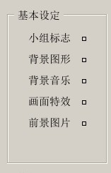
注目菜单栏右上角，现在我们先不管其他东西是做什么的。
戳一下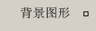右边的小方块，换张标题背景。

将会打开图片选择窗口。
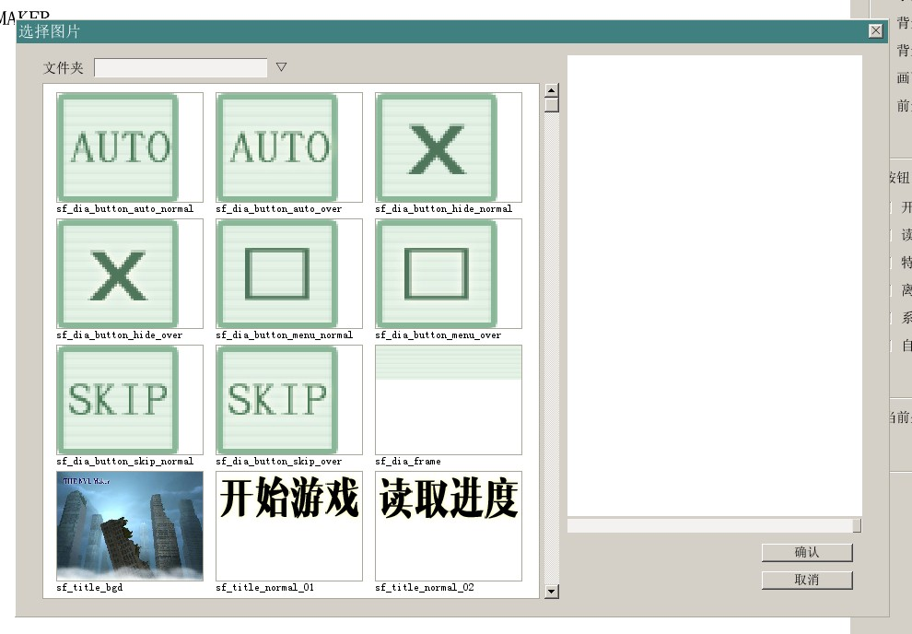
其实这些图片素材是放在template/Data/others文件夹下的。
你可以按上方的三角形打开下拉菜单。查看模板工程里所有的素材图片。
看够了以后，还是选择“其他”，回到others文件夹下。

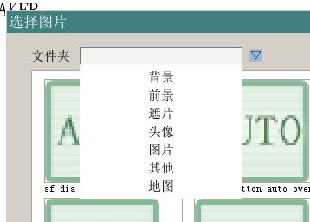

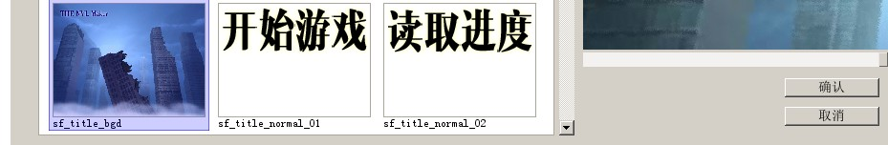
现在选中名叫sf_title_bgd的图片文件。点下“确认”按钮。

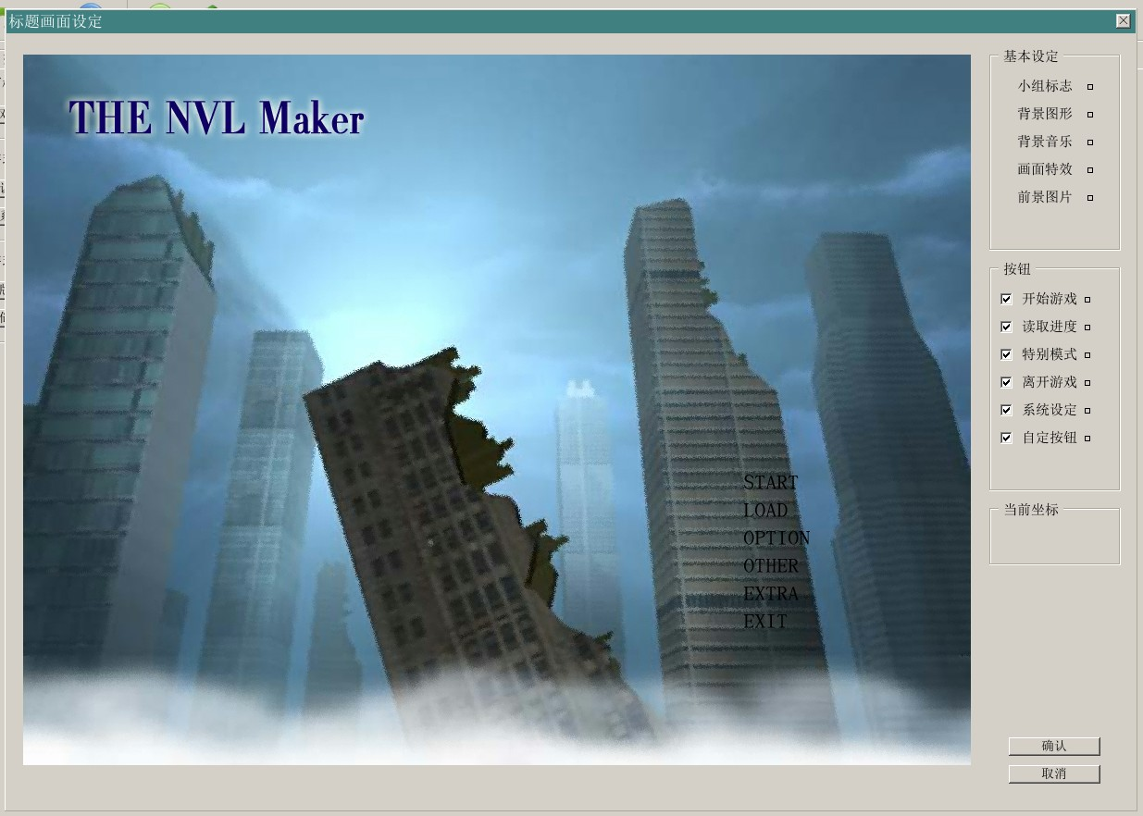

背景图换好了。

2、隐藏不需要的功能
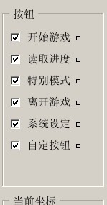
右边的菜单栏上默认打开了所有的选项，这就意味着标题画面上会有所有这些功能。
不过有时候只需要一个简单的标题画面，所以我们戳一下这些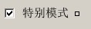左边的勾选框，把不必要的功能按钮隐藏掉。
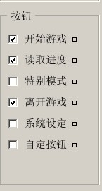
最后剩下开始游戏、读取进度、离开游戏三个。

3、更换按钮样式

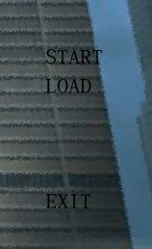
现在画面上就剩下了这三个默认按钮。该把他们也改造一下了。
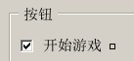戳一下“开始游戏”右边的小方框。打开按钮编辑界面。
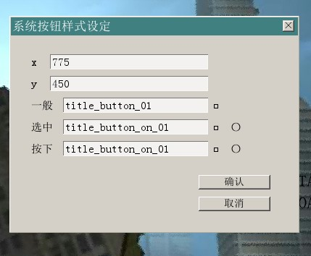

x,y代表按钮的位置，一般、选中、按下则是按钮在三种状态下的图片。
位置可以先不去管他，首先修改一下图片。
让开始游戏按钮平时是这样，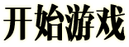，选中和按下的时候变成这样。

做法当然是同样戳一下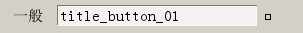右边的小方块，开始选择图片。
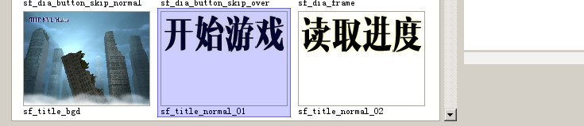

现在你当然知道应该选择什么了……
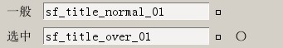
照样把选中状态下的图片也改了。

由于按下状态和选中状态所用的图片是一样的。你可以戳下方块右边的圆圈，作用是复制上一栏的内容。少一次选择图片的操作。
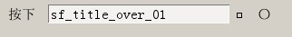

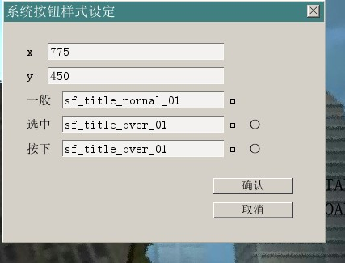
现在按钮的图片选择完了，同样点下确认。

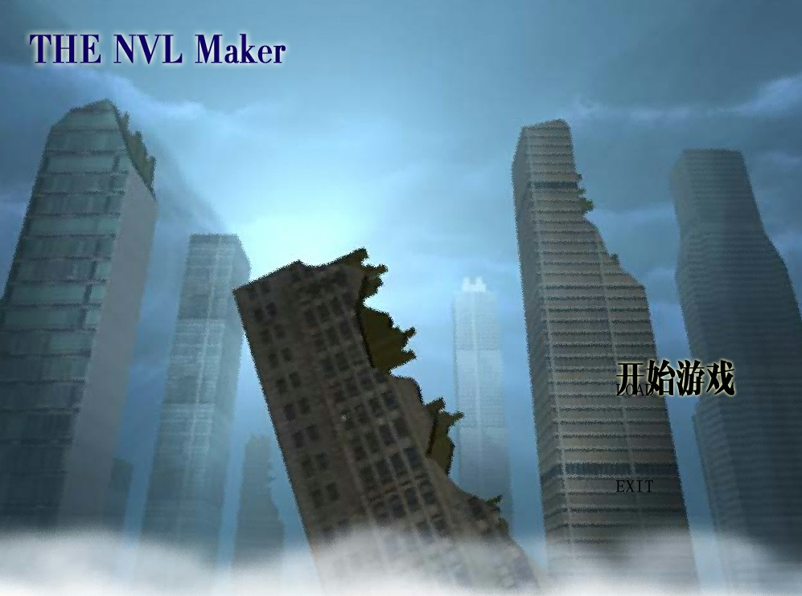

第一个按钮已经修改好了。

4、移动按钮
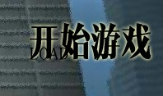因为新换的按钮图片比较大，把原来的读取（LOAD）按钮覆盖了。那么就挪动一下读取按钮吧。
移动按钮的方式有两种，一个是通过刚刚说的x,y坐标，直接填写数值。
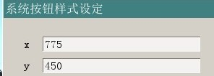
另外一种，也是比较不费脑子的方法，就是在界面上拖动它。
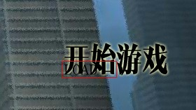
首先戳一下界面上的读取按钮，现在它上面应该有个红框显示。鼠标点中它不放，移动就可以把它拖到想要的位置。
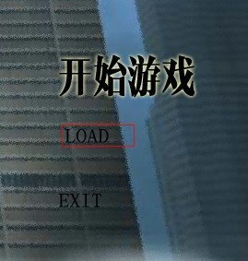
大概拖开一段距离就好。
假如想要微调的话，按键盘的上下左右键可以移动1像素，按下SHIFT+上下左右键可以移动10像素。

当前选中的按钮坐标会显示在这里。
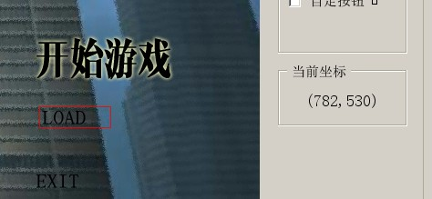

5、更换其他按钮样式

按照刚刚“开始游戏”按钮的图片修改方式，把“读取进度”和“离开游戏”也改掉，并调好位置。

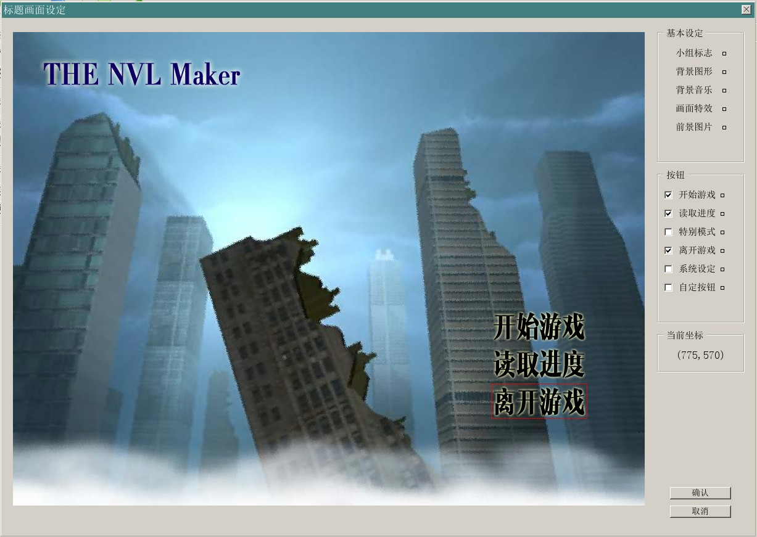

现在看起来已经差不多了。
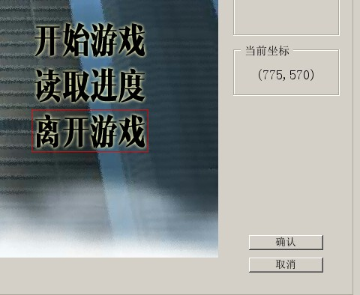
点下“确认”保存之前所有的设置。要是点成取消的话，之前的东西就都白改了。

6、再测试一次
现在标题已经改好了。再点一下进入游戏。
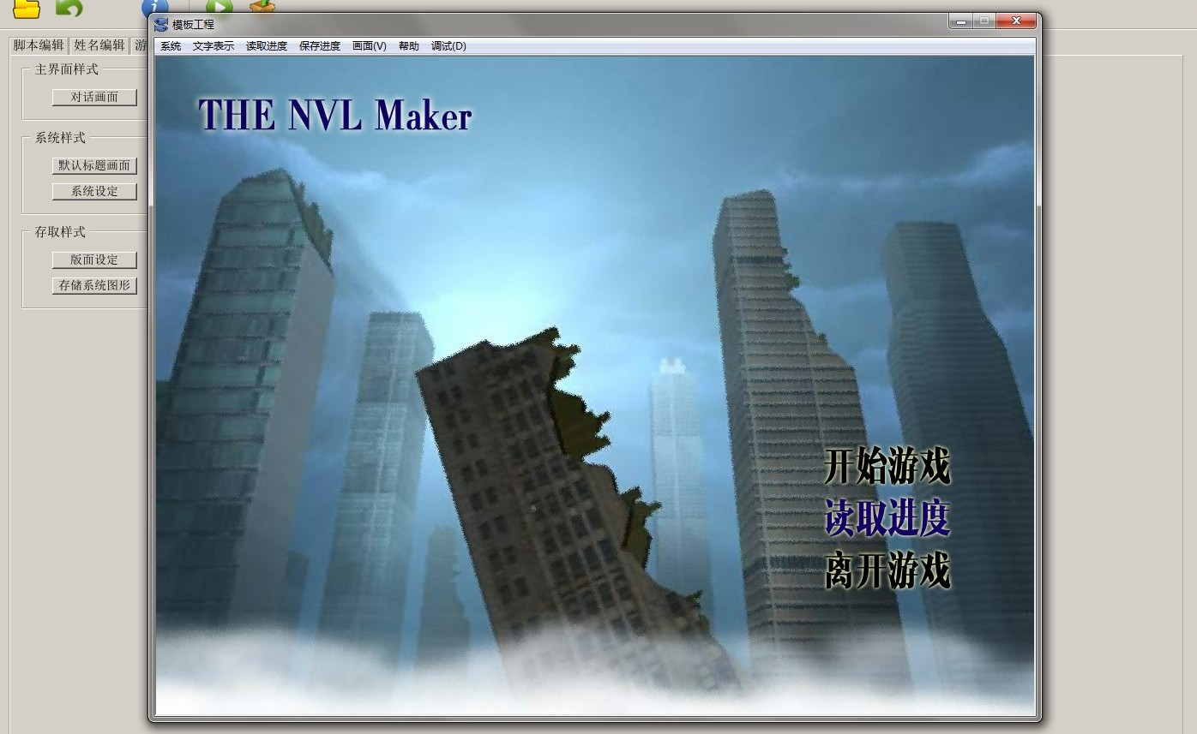
看着是不是还满有成就感的（喂）。

7、其他细节修改
假如测试不满意的话，还可以再回到。
这里还可以修改背景音乐，游戏开始的LOGO图形（小组标志），和增加画面特效（例如下雪，飘樱花）等等。
总之记得，右边的小方框，永远是详细设定的内容。
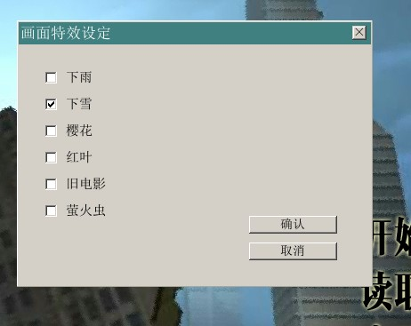

四、修改对话界面
游戏标题是改好了，不过一点“开始游戏”，看到的画面还是这么囧……要不要改造一下呢？
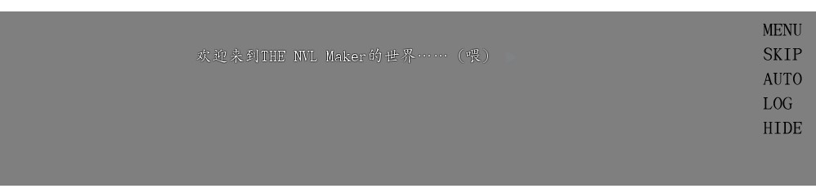
总之戳一下界面设定里的这个按钮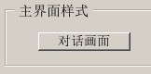，开始修改对话界面吧。
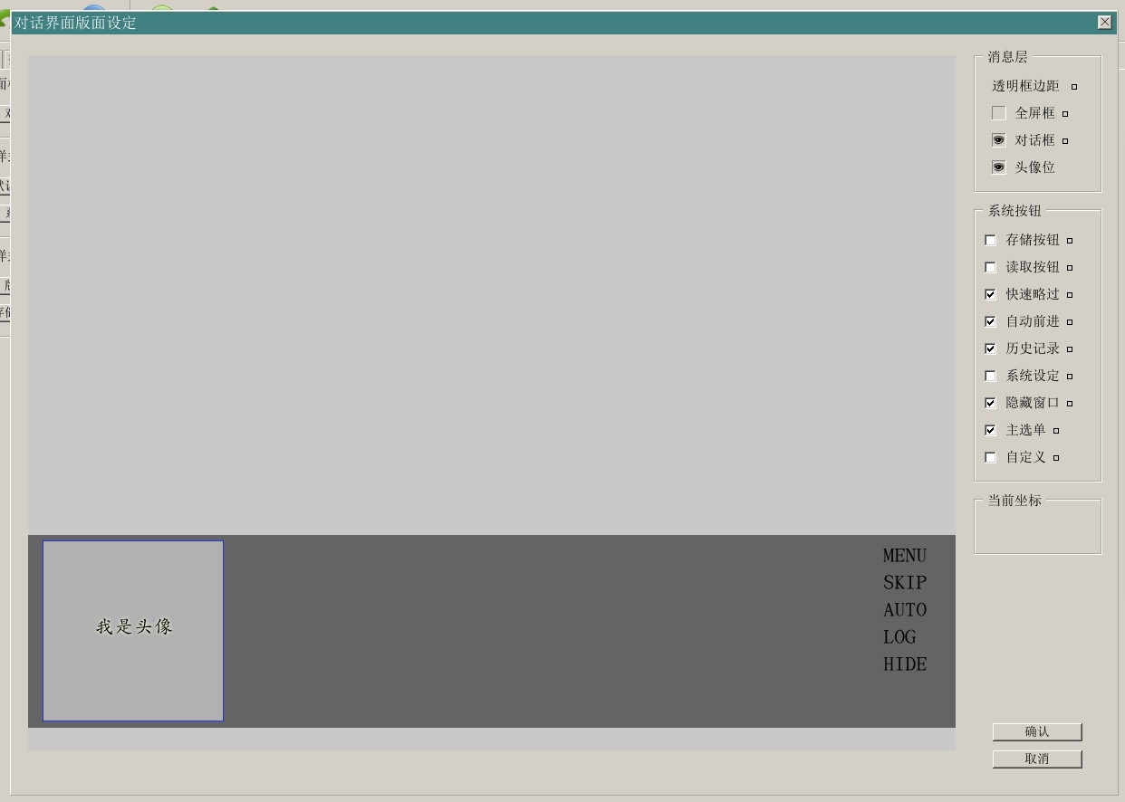

1、修改对话框
相信你已经理解了，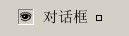一切从方块开始。
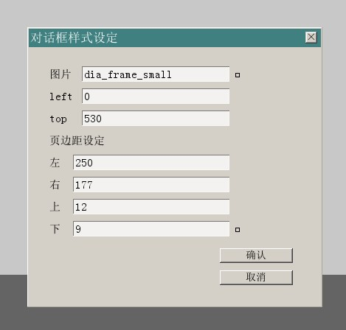
图片就不用解释了，left和top类似按钮的x,y，是用来决定位置的。
至于页边距，和字面上的意思一样，是对话框里显示的文字和框外缘的距离，或者说是对话框的留白。

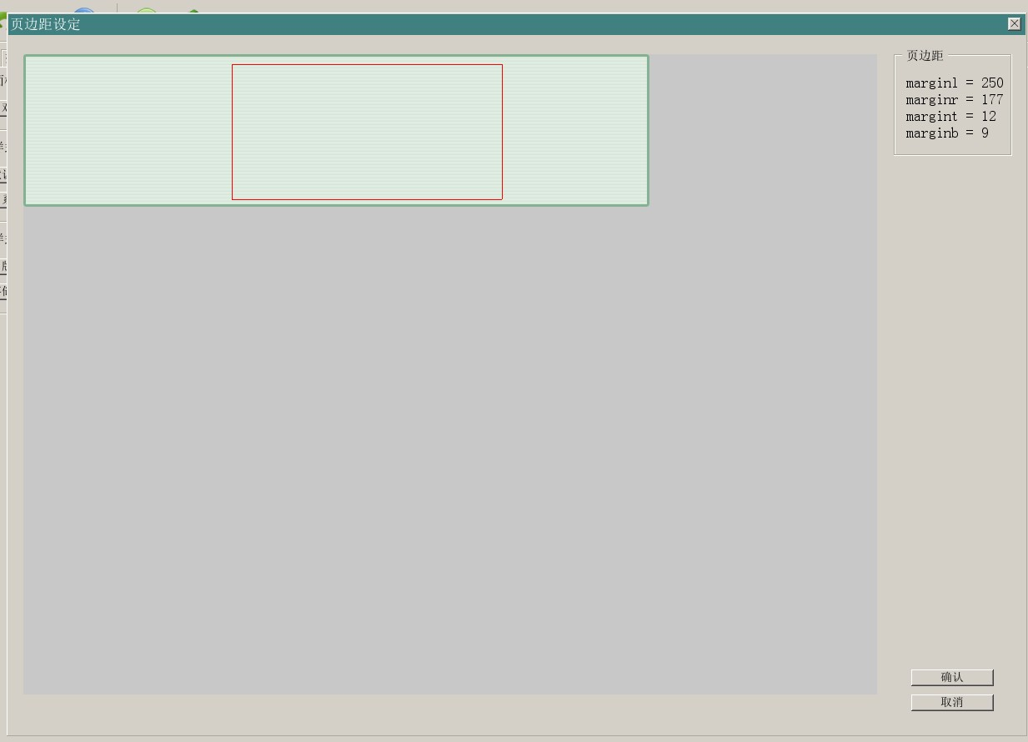
在修改了对话框图片以后进入页边距设定界面。图中的红色方框就是文字的显示范围。显然是有点小了。点下鼠标左键不放，从左上到右下拖出一个合适大小的方块。
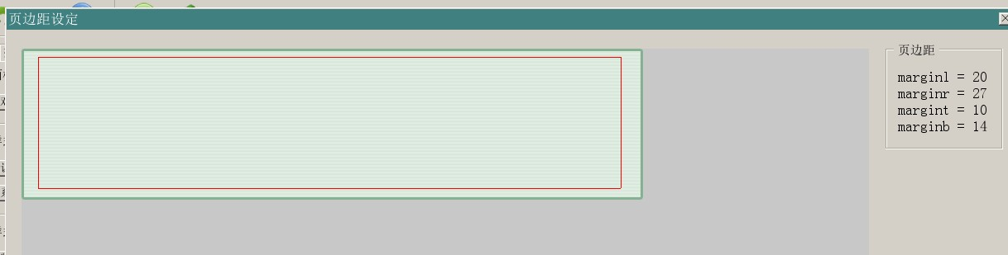
例如这样。然后点下确定。
由于每个对话框的大小都不一样，这个还是需要自己调整的。
注意：如果留白部分过大，可能就会导致文字没有地方显示，或者显示在不正确的位置。
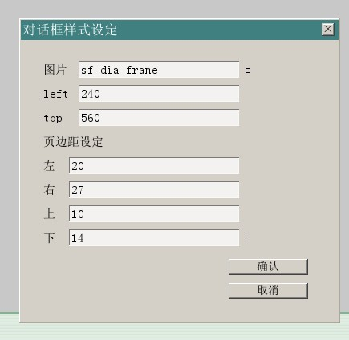
对话框的部分搞定了，确认看看效果？
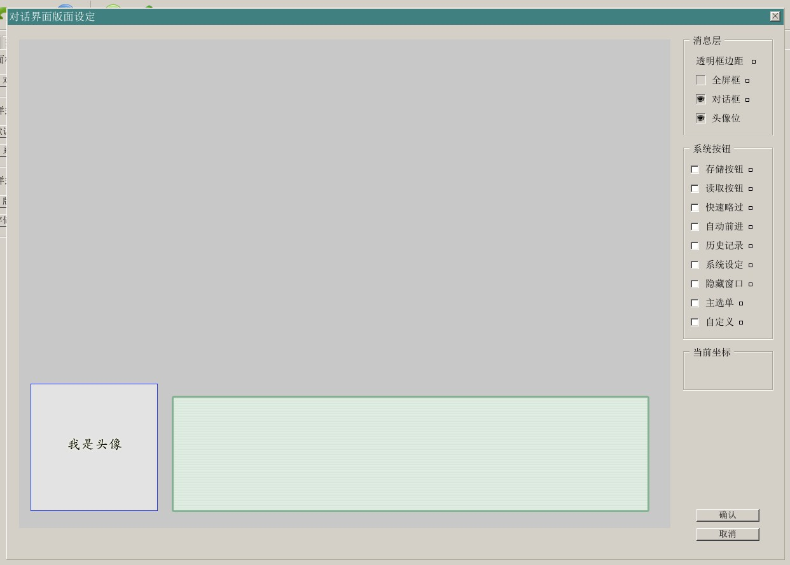
好像还不错的说。

2、练习：修改全屏框
现在用同样方法修改“全屏框”的设置，并选择“sf_dia_screen”作为全屏框的图片吧。
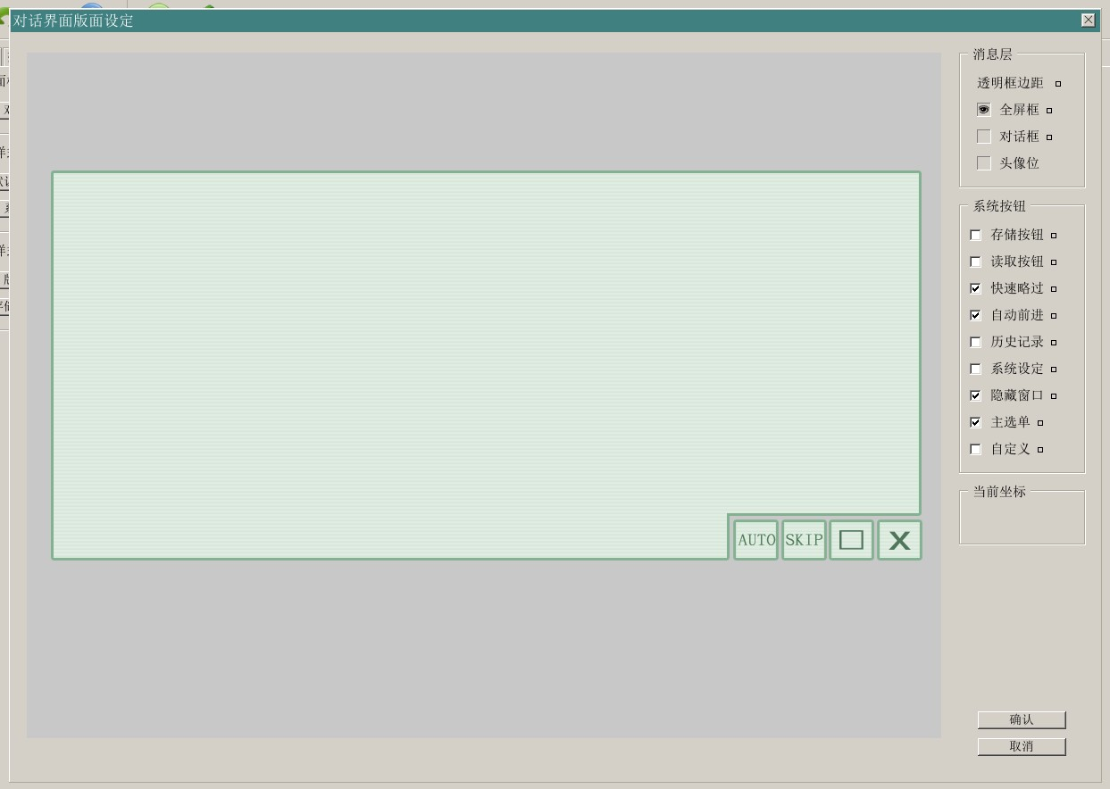

3、修改系统按钮样式
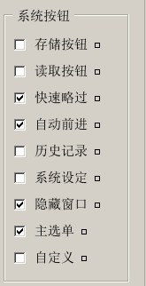
系统按钮中，使用以上4个。
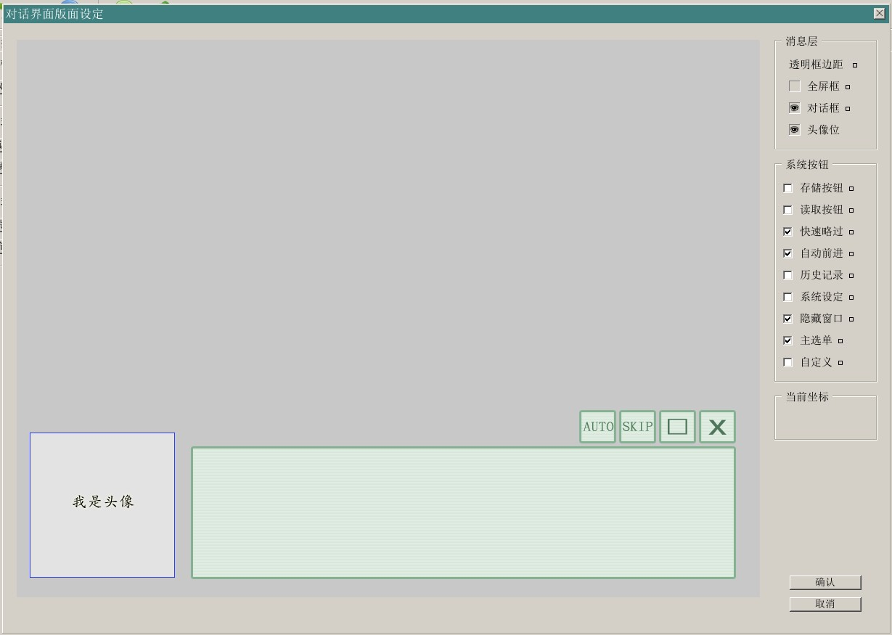
相信改过标题画面以后，把对话画面变成这样也不是什么难事了吧。

4、修改文字样式
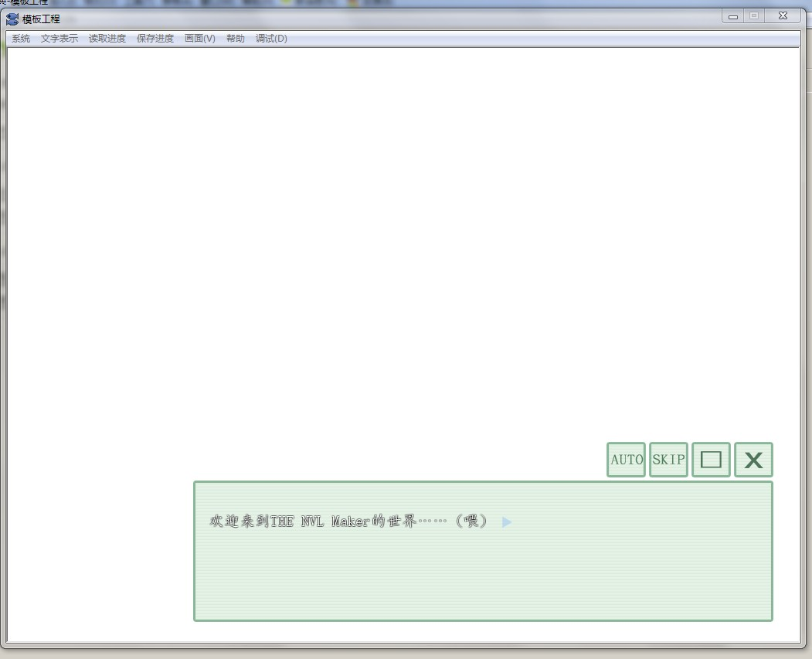
当然还是要测试一下的。字体显然是小了点，加上对话框背景颜色换了，变得更不清楚。
换个样式试看看吧。
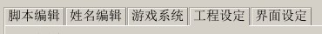
这时候就要用到“工程设定”这一栏了。游戏的默认字体样式等等，都可以在这里修改。
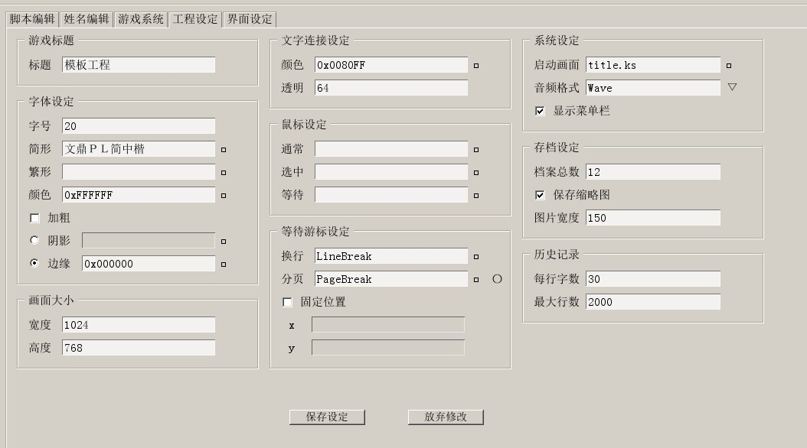
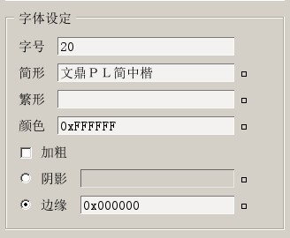
总之先把字号改到22，颜色也从默认的白色变成黑色。
戳一下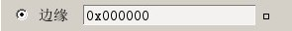左边的单选框，把描边效果去掉。

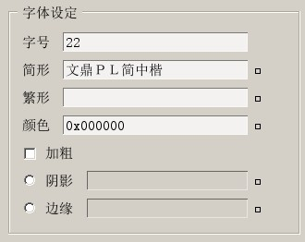
最后点一下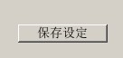，再测试一下游戏吧。

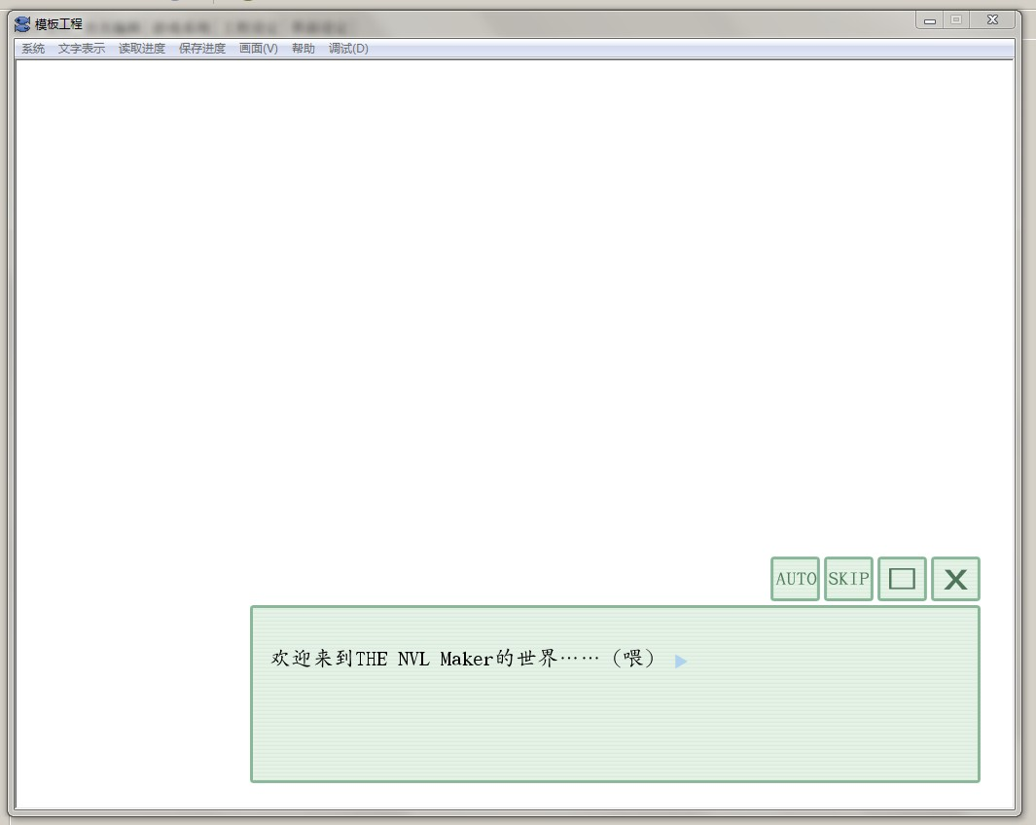

五、编辑脚本
游戏里的切背景、人物出现、对话、播放音乐等等都是通过所谓的脚本来实现的。KAG里的脚本文件，后缀名为.ks。你可以用文本编辑器（例如记事本）打开。不过这里提供了一个更简单的方法，就是THE NVL Maker的脚本编辑器。

1、打开脚本
首先就来编辑一小段试试吧。
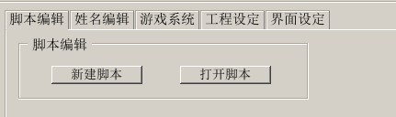
选择“脚本编辑”里的“打开脚本”。
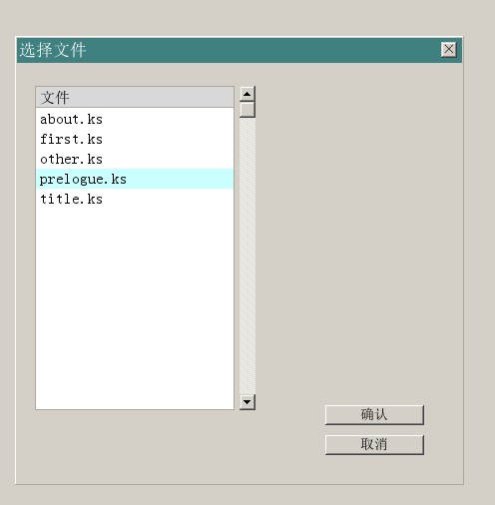
左边列出的是template/Data/scenario文件夹下的ks脚本文件。
选择prelogue.ks，从默认标题点下“开始游戏”以后，会执行的就是这个文件。

2、界面介绍
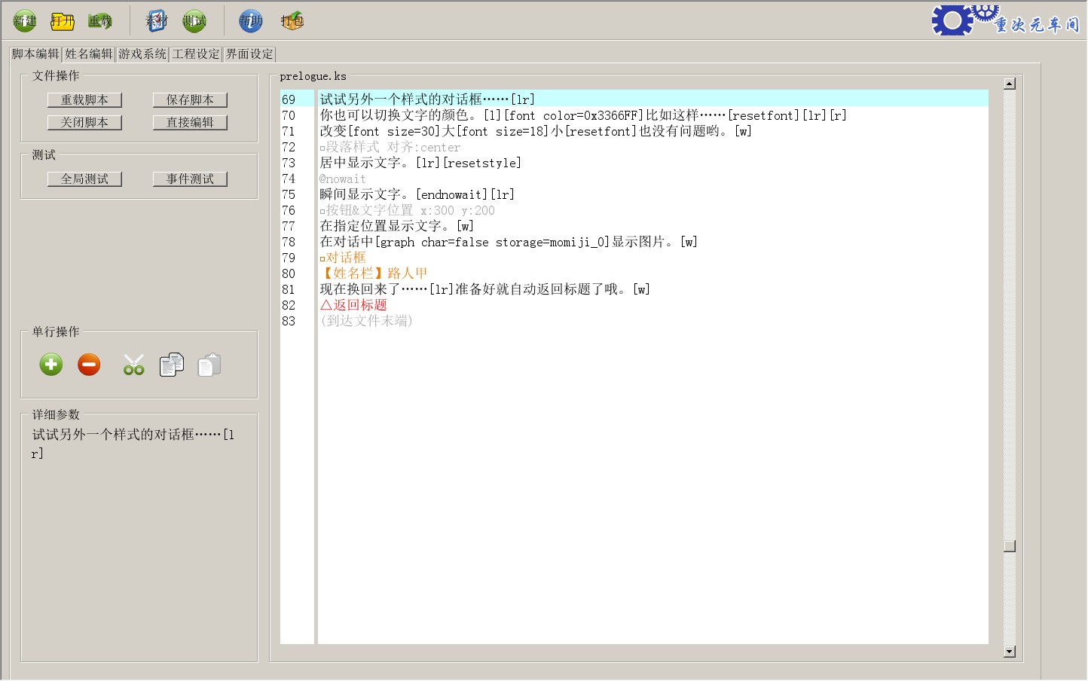
文件操作
重载脚本 | 重新读取当前脚本，没有保存的内容会丢失。
保存脚本 | 保存当前的修改。
关闭脚本 | 脚本编辑中，界面上其他的按钮是不可用的。（例如切换到其他分栏或者打开其他游戏工程）。要先选择关闭脚本，才能去做其他操作。
直接编辑 | 关闭当前的脚本编辑界面，直接用文本编辑器打开.ks文件进行编辑。
测试 | 测试前均会进行自动保存
全局测试 | 进行整个游戏的测试。同上方工具栏的测试。
事件测试 | 进行单个脚本的测试。你可以随时查看正在编辑的段落的效果，而不用整个游戏从头开始测试。
单行操作：
显示对右侧脚本某一行的操作。你也可以用键盘对应的快捷键来达成相应功能。例如Ctrl+C是复制，Ctrl+V是粘贴，Del是删除等。

3、删除默认内容
现在你看到的就是测试游戏时游戏里的内容。不过现在我们要重新编辑，所以要做的事情就是先把它清空。
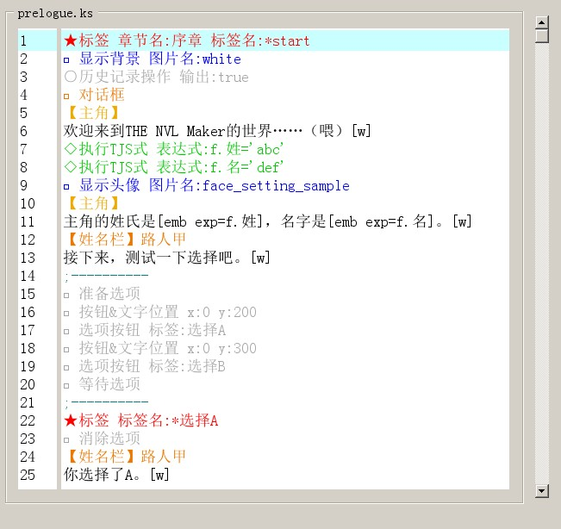
把右侧的滚动条拖到最上方，选中第一行。按下键盘上的Del键。
等待一会，脚本内容就被删除完毕了。保存一下。
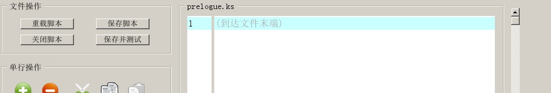

现在假如你进行“保存并测试”的话，吉里吉里会淡定地告诉你，这个脚本是空的……

4、剧本内容
假设我们手头有这样一个段落：
/*地球背景*/
/*大对话框*/
2069年，阿波罗计划登月成功一百年后，人类的目光开始投向更遥远的地方。
从2069年到2500年间，他们的足迹踏遍了整个银河系。
——这段历史，被后人称为“大航空时代”。
/*太空舱背景*/
/*小对话框*/
【我】……只是个编辑器的演示，为什么要写这么多剧情！
/*作者 人物出现*/
【作者】你要理解，写帮助文档也是很寂寞的事啊……

总的来说在这个段落里出现的内容是：
切换了背景
切换了对话框样式
显示人物图片
显示人物对话

另外说话人物有两个，一个叫【我】，一个叫【作者】。

总之接下来我们就把这个段落的剧本实际制作到游戏里看看。

5、显示背景
现在点一下第一行，往里加点东西。
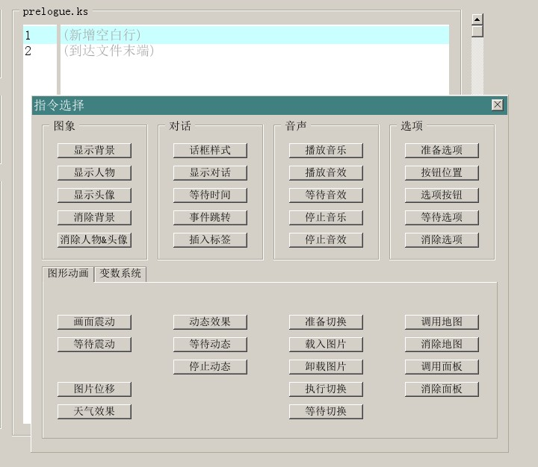
出现了这样的窗口。
选择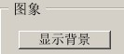。打开详细参数设置。
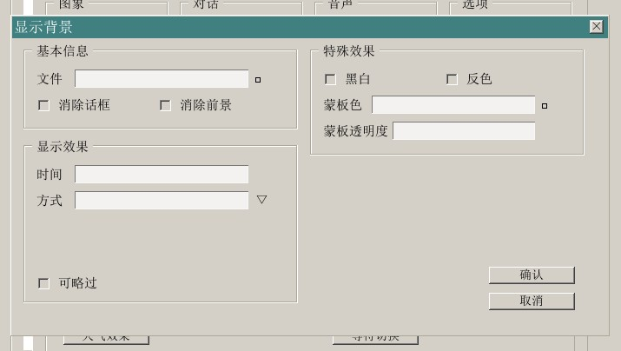

选中文件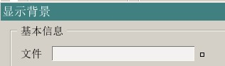右侧的方块，打开背景选择窗口。

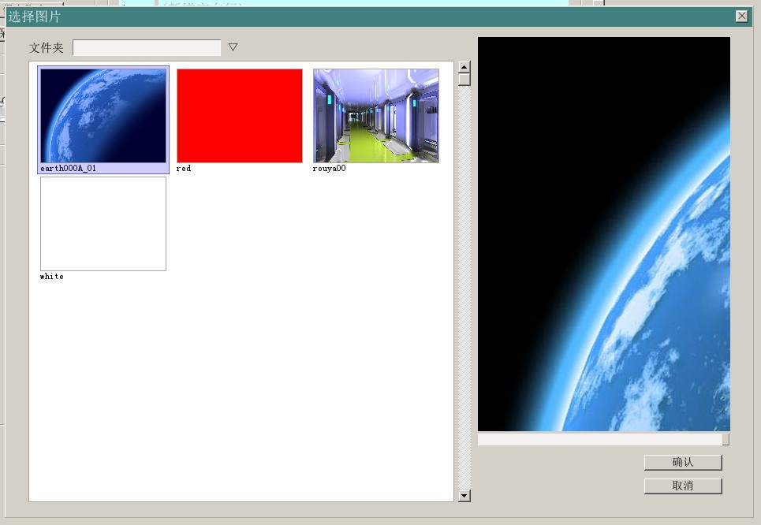
选择earth000A_01。点“确认”。
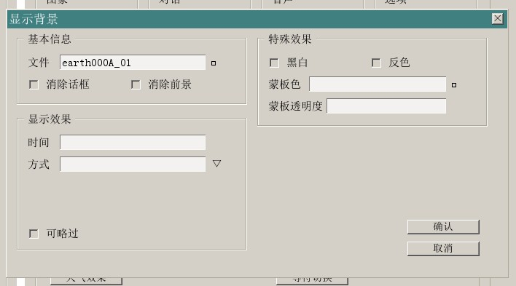
其他的参数可以不用填了，继续点确认。

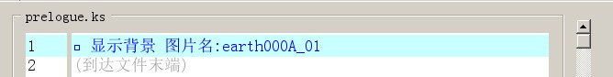

prelogue.ks里新增了一行。

6、显示对话框
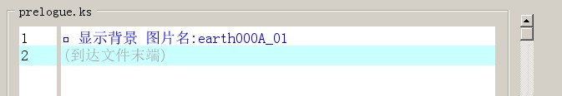

接下来点下第二行。在弹出的指令选择窗口里选择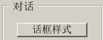

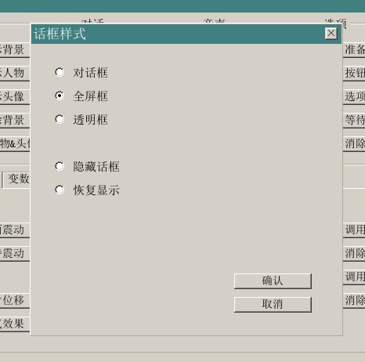
选择全屏框，点确认。

7、输入对话
第三行，指令窗口里选择：。

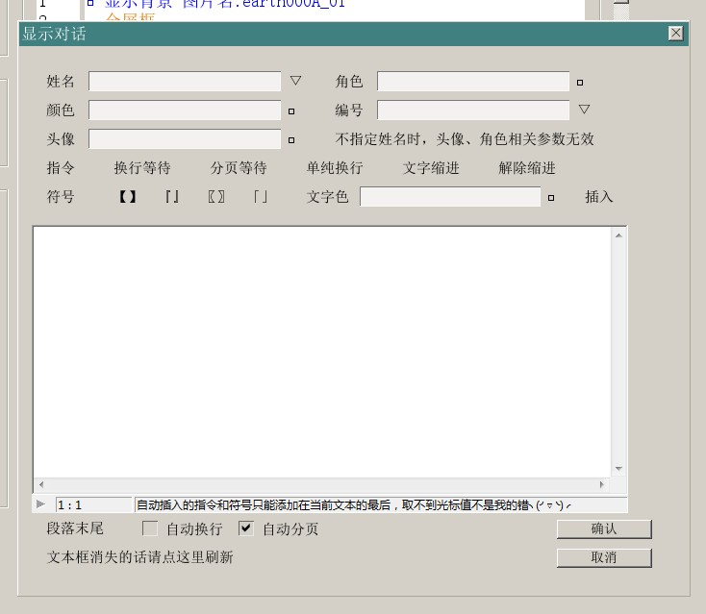

直接复制粘贴以下段落到最大的白框中。
2069年，阿波罗计划登月成功一百年后，人类的目光开始投向更遥远的地方。
从2069年到2500年间，他们的足迹踏遍了整个银河系。
——这段历史，被后人称为“大航空时代”。

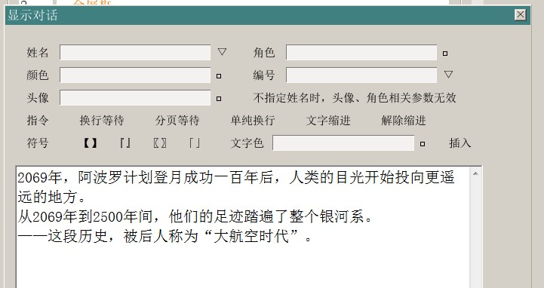

8、提示：如何一次性输入多句对话
KAG提供了一些段中换行分页的指令格式。我们可以在每行末尾加上试试。
[r]为换行，[lr]为换行并等待。[w]为分页。
由于默认选中了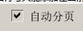，这一段的每个换行，编辑器都会帮你加上[w]。

总之点下确认看看。接下来你也可以把[w]改成[r]或者[lr]看看效果。

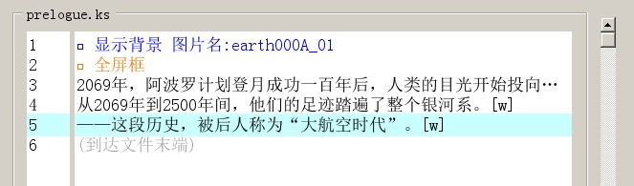

点下“保存并测试”实际测试一下。

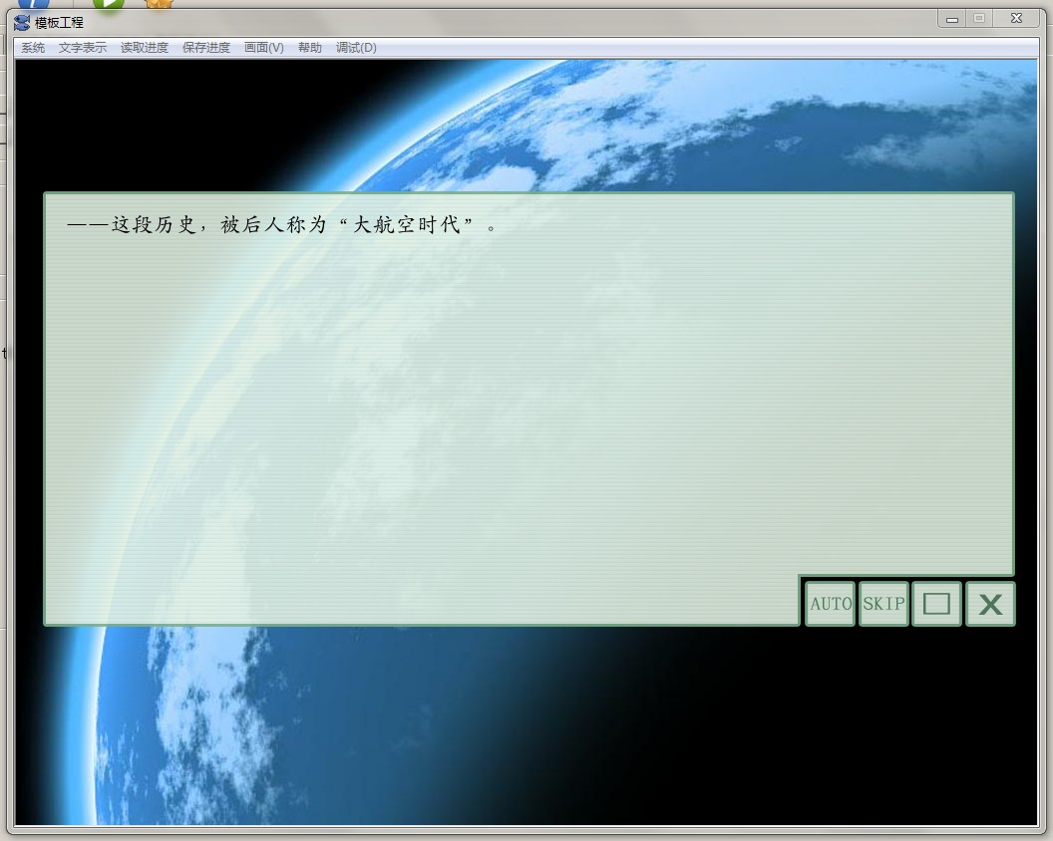

9、输入人物姓名
测试完毕，关闭游戏，现在可以顺便关掉脚本了。之前说过，接下来的说话人物有两个，一个叫【我】，一个叫【作者】。
对话的时候可以用：
【姓名】
对话
的格式来显示在对话框中。
当然你可以用一大堆的代码来实现，不过这里是图形编辑器，当然要选用偷懒一点的方法。

关闭脚本后，选择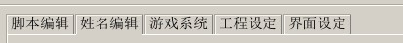姓名编辑一栏。

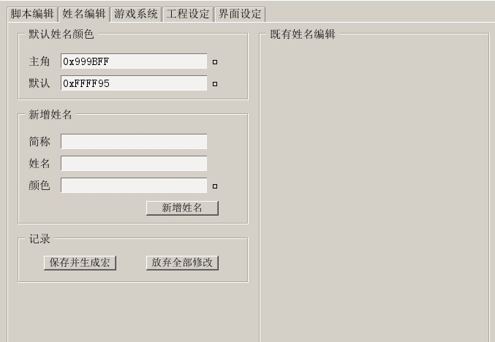

添加两个人物试试。

简称，代表宏的名字，例如一个人物叫费奥多尔·米哈伊洛维奇·陀思妥耶夫斯基，你又觉得每次都输入这么长的名字非常累人。那么就给他一个简称斯基（喂）。
那么当每次你在脚本里写[斯基]的时候，系统就会帮你显示【费奥多尔·米哈伊洛维奇·陀思妥耶夫斯基】。

总之先填写这样的内容。然后点下“新增姓名”。

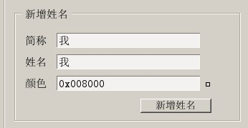

可以看到“我”已经出现在右侧的列表里了。
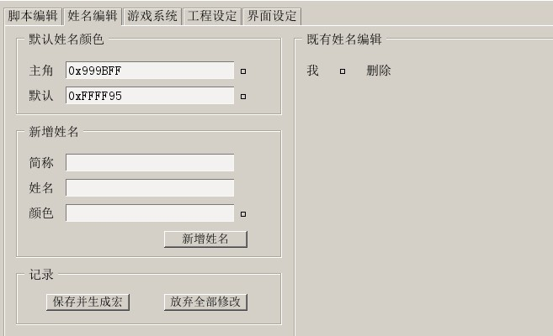

接下来继续添加：
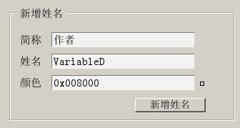

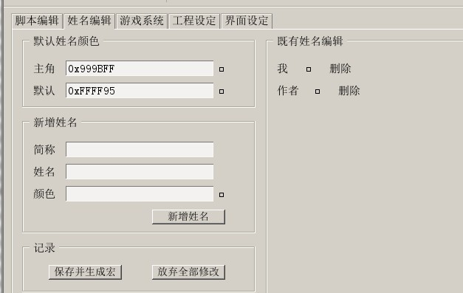
两个人物都添加好以后，选择“保存并生成宏”，这样刚刚所做的修改才会被记录。

10、练习：显示背景

现在返回脚本编辑界面，继续打开prelogue.ks。
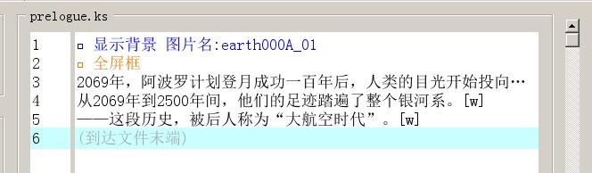

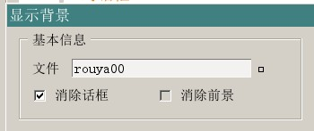
试着把背景切换成太空舱（rouya00），并选中“消除话框”，使切换效果更自然一些。
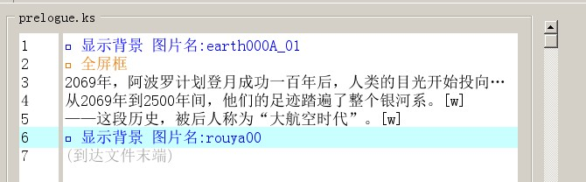

11、练习：切换对话框
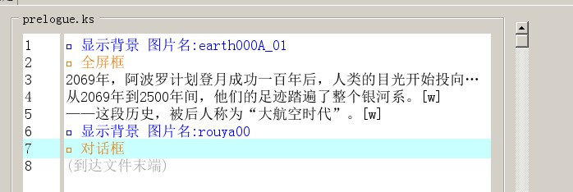
接下来，选择合适的指令，改变对话框的外形吧。

12、输入含有人名的对话
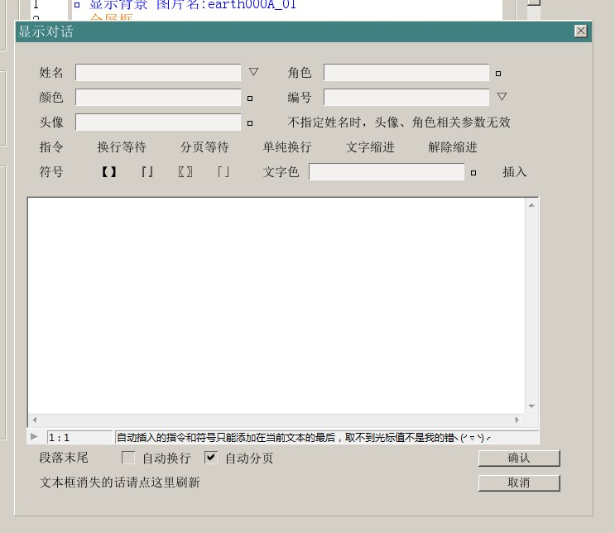
再一次使用“输入对话”指令。在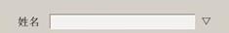点下右侧的三角形。
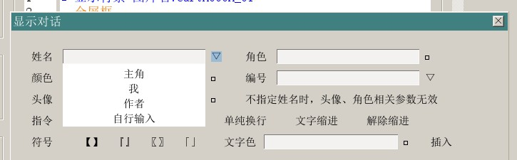
看到了这样的下拉菜单。
选择“我”，并输入“……只是个编辑器的演示，为什么要写这么多剧情！”。

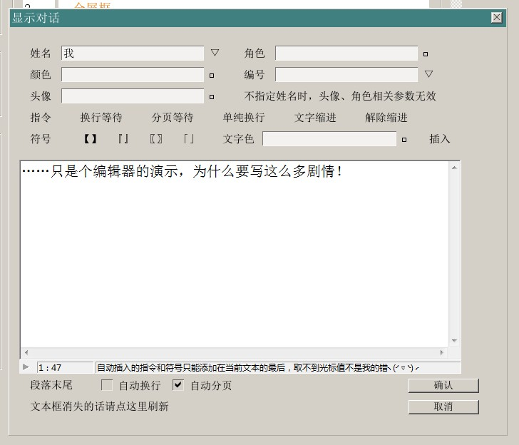

现在点下确定。

13、显示人物图片
继续增加指令，这次选择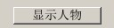。
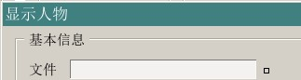
依然是先选择人物图片。
默认文件夹下只有一张叫fg_sample的东西……总之先用它冒充一下吧。

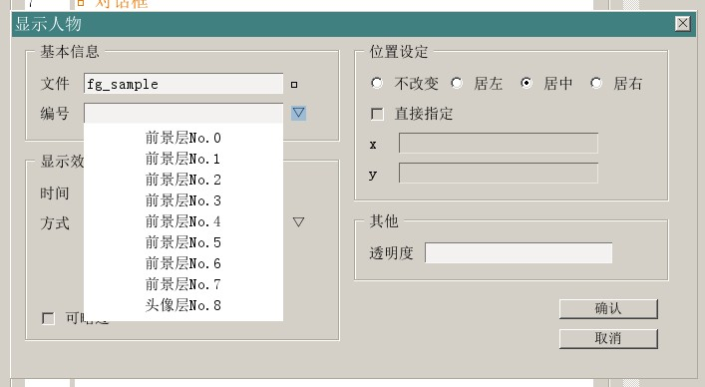

至于下面的“编号”，默认不填时，这张图像就会显示在前景层0上。如果需要同时显示多张图片，就需要为每张图片指定一个编号。例如人物A显示在层0，人物B显示在层1。
因为这里只需要显示一张图片，保持不填就好。

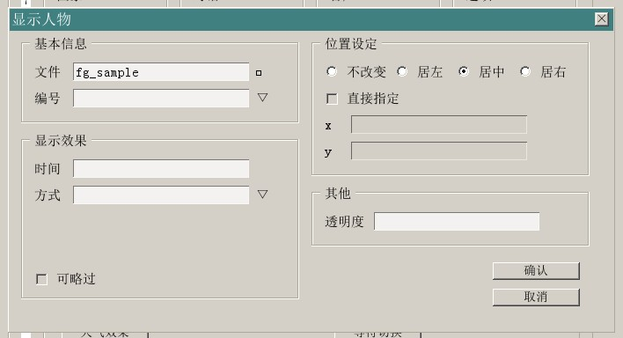
现在注意一下右边的“位置设定”栏。在第一次显示人物图片的时候，需要指定一下它的对齐位置。接下来当人物在同个位置进行多次表情切换的时候，就可以用默认的“不指定”了。
总之这里选择“居中”。

按下确认。
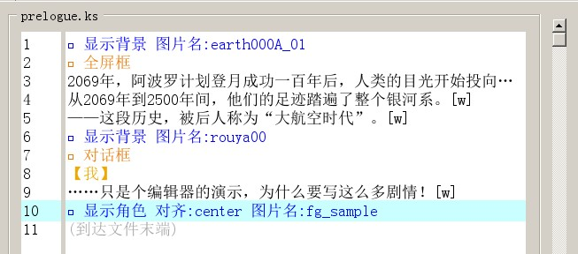

14、练习：输入含有人名的对话
按照步骤12的做法，输入接下来的对话。
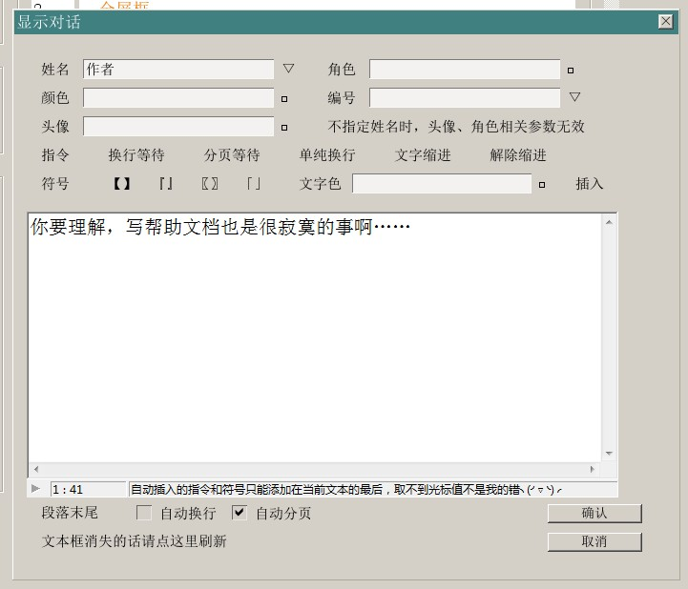

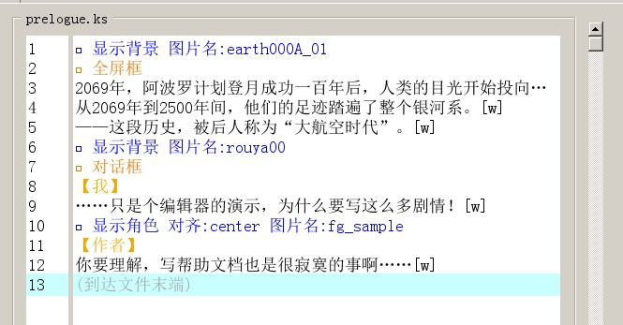

到这里一个很简单的事件就完成了。

保存脚本。用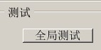测试一下全部效果吧。

